Санкт-Петербургский национальный исследовательский
университет информационных технологий, механики и оптики

Факультет прикладной информатики
Направление подготовки 11.04.02

Лабораторная работа №2
«Разработка функциональной модели»

Выполнил:
Швалов Даниил Андреевич K4112c
Проверила:
Болгова Екатерина Владимировна

Санкт-Петербург
2025
СОДЕРЖАНИЕ
1 Введение 3
2 Ход работы 3
2.1 Построение IDEF0 диаграмм 3
2.2 Построение диаграмм потоков данных 8
3 Вывод 11

Введение
Цель работы:
- изучить основы разработки функциональных моделей с использованием методологии IDEF0;
- ознакомиться с методологией построения диаграмм потоков данных.
Задачи:
- построить контекстную IDEF0 диаграмму;
- построить IDEF0 диаграмму декомпозиции 1-го уровня;
- построить две IDEF0 диаграммы декомпозиции 2-го уровня;
- построить диаграммы потоков данных.

Ход работы

Построение IDEF0 диаграмм
Для OpenRestaMap была построена контекстная IDEF0, представленная на рисунке 1.
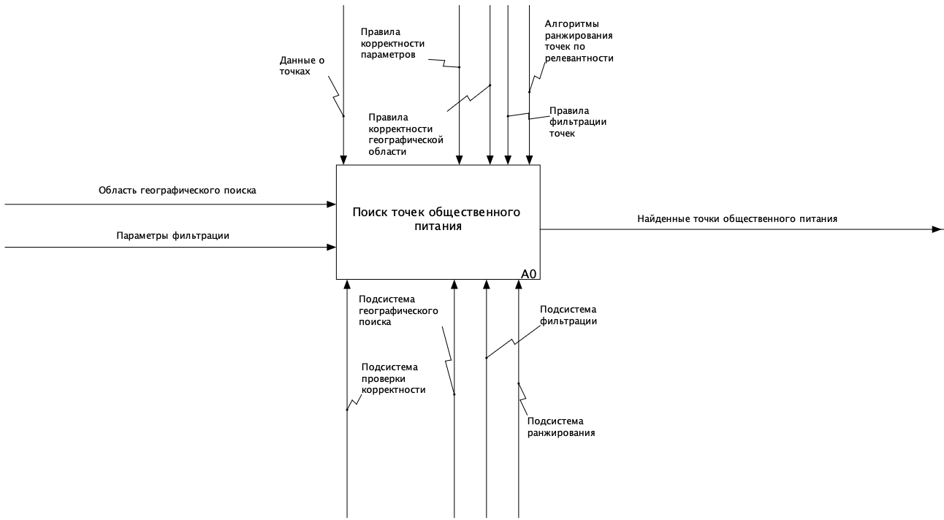Рисунок 1 — Контекстная IDEF0 диаграмма
Данная диаграмма отражает процесс поиска точек общественного питания конечным пользователем. На ней в качестве входных данных представлены:
- область географического поиска — это прямоугольная область, которую конечный пользователь выбирает в интерфейсе карты;
- параметры фильтрации — это набор настроек и фильтров, которые конечный пользователь может дополнительно указать с помощью соответствующего меню.
Выходными данными является набор точек общественного питания, которые находятся в заданной области и соответствуют параметрам фильтрации.
В качестве потоков управления выступают:
- данные о точках — это различная информация о точках общественного питания, которая используется при фильтрации и которая возвращается пользователю для отображения;
- правила корректности параметров и географической области — это набор правил, который используется при проверке входных данных, переданных пользователем;
- правила фильтрации точек — это набор правил, который используется при выборе точек по заданным конечным пользователем параметрам.
- алгоритмы ранжирования точек по релевантности — это набор алгоритмов, которые используются для упорядочивания точек по различным критериям релевантности.
Для контекстной IDEF0 диаграммы была построена IDEF0 диаграмма декомпозиции 1-го уровня, представленная на рисунке 2.

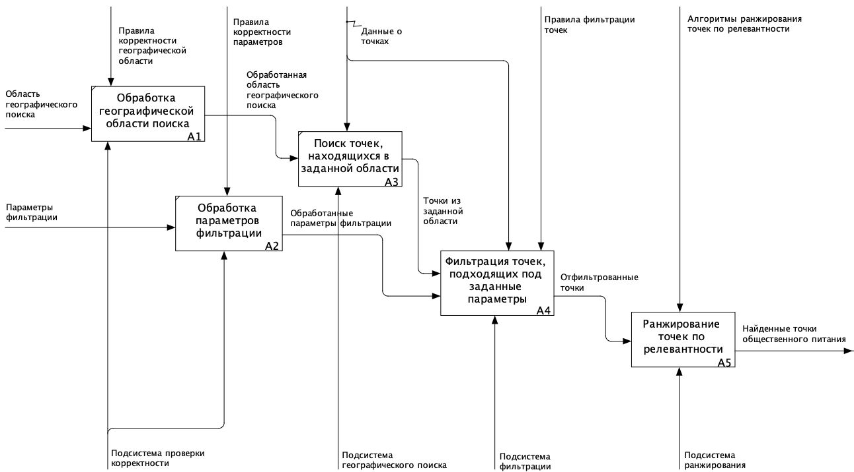Рисунок 2 — IDEF0 диаграмма декомпозиции 1-го уровня
На IDEF0 диаграмме декомпозиции 1-го уровня представлены следующие функции:
- обработка географической области поиска — это функция, которая проверяет информацию об области поиска на корректность и преобразует ее в понятный для дальнейших функций формат;
- обработка параметров фильтрации — это функция, которая проверяет информацию о параметрах фильтрации на корректность и преобразует их в понятный для дальнейших функций формат;
- поиск точек, находящихся в заданной области — это функция, которая использует ранее полученную область поиска и соотносит ее с имеющейся информацией о расположении точек, после чего возвращает пересечение этих множеств;
- фильтрация точек, подходящих под заданные параметры — это функция, которая фильтрует точки, полученные на предыдущем шаге, в соответствии с переданными конечным пользователем параметрами фильтрации;
- ранжирование точек по релевантности — это функция, которая сортирует точки по соответствию заданным конечным пользователем требованиям.
Для блока A4 из IDEF0 диаграммы декомпозиции 1-го уровня была построена IDEF0 диаграмма декомпозиции 2-го уровня, представленная на рисунке 3.
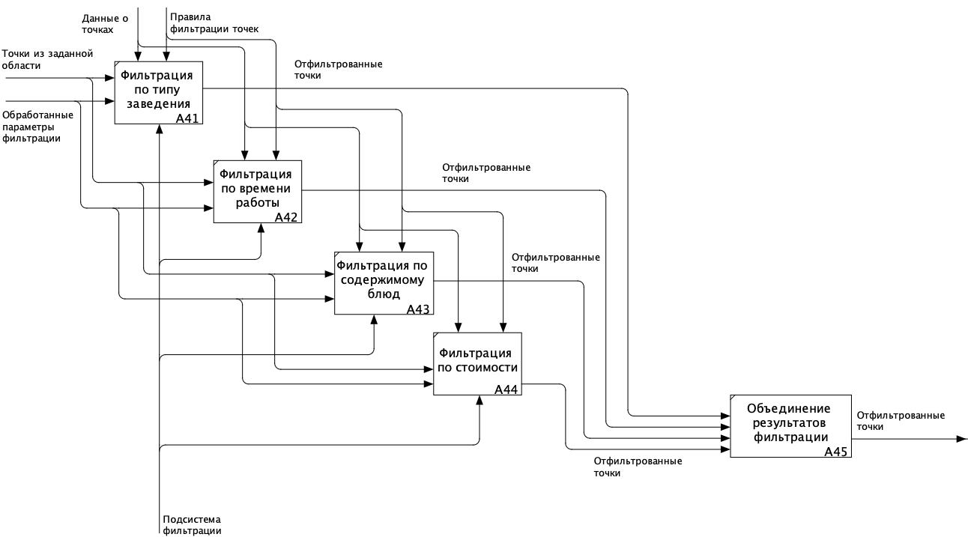Рисунок 3 — IDEF0 диаграмма декомпозиции 2-го уровня блока A4
На IDEF0 диаграмме декомпозиции 2-го уровня блока A4 представлены следующие функции:
- фильтрация по типу заведения — это функция, которая фильтрует точки общественного питания по типу заведения (например, оставляет только бары и пабы и убирает кафе и рестораны);
- фильтрация по времени работы — это функция, которая оставляет только те точки общественного питания, которые подпадают под заданный конечным пользователем временной интервал;
- фильтрация по содержимому блюд — это функция, которая фильтрует точки общественного питания по различным характеристикам блюд, которые указал конечный пользователь (например, должны быть вегетарианские блюда);
- фильтрация по стоимости — это функция, которая оставляет только те точки общественного питания, которые соответствуют заданному ценовому диапазону.
Для блока A5 из IDEF0 диаграммы декомпозиции 1-го уровня была построена IDEF0 диаграмма декомпозиции 2-го уровня, представленная на рисунке 4.
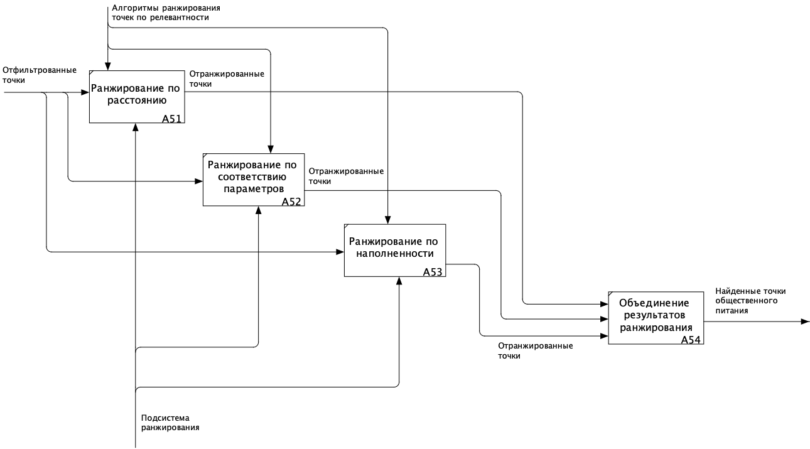Рисунок 4 — IDEF0 диаграмма декомпозиции 2-го уровня блока A5
На IDEF0 диаграмме декомпозиции 2-го уровня блока A5 представлены следующие функции:
- ранжирование по расстоянию — это функция, которая сортирует точки общественного питания по расстоянию, делая более близкие точки более приоритетными;
- ранжирование по соответствию параметров — это функция, которая сортирует точки общественного питания по релевантности точки относительно заданных параметров;
- ранжирование по наполненности — это функция, которая сортирует точки общественного питания по количеству информации в системе (чем больше информации, тем приоритетнее точка).

Построение диаграмм потоков данных
Для системы было построено две диаграммы потоков данных. Первая диаграмма, представленная на рисунке 5, отражает поток данных при поиске точек.
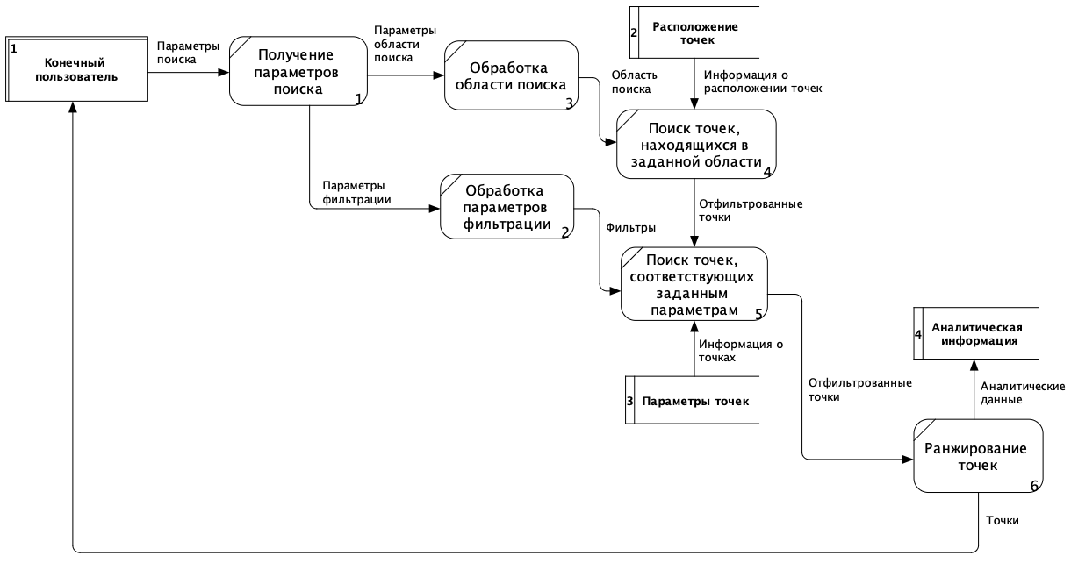Рисунок 5 — Диаграмма потока данных поиска точек
На диаграмме потоков данных поиска точек в качестве активного объекта выступает конечный пользователь. В качестве процессов на диаграмме представлены:
- получение параметров поиска — это процесс, который принимает информацию от конечного пользователя и передает его другим процессам, связанным с поиском;
- обработка области поиска — это процесс, который проверяет информацию об области поиска на корректность и преобразует ее в понятный для дальнейших процессов формат;
- обработка параметров фильтрации — это процесс, который проверяет параметры фильтрации на корректность и преобразует их в понятный для дальнейших процессов формат;
- поиск точек, находящихся в заданной области — это процесс, который использует ранее полученную область поиска и соотносит ее с имеющейся информацией о расположении точек из соответствующего хранилища, после чего возвращает пересечение этих множеств;
- фильтрация точек, подходящих под заданные параметры — это процесс, который фильтрует точки, полученные на предыдущем шаге, в соответствии с переданными конечным пользователем параметрами фильтрации;
- ранжирование точек по релевантности — это процесс, который сортирует точки по соответствию заданным конечным пользователем требованиям, а также сохраняет аналитическую информацию в соответствующее хранилище.
На диаграмме также представлены следующие хранилища:
- расположение точек — это хранилище, которое содержит информацию о географическом расположении точек и используется для поиска и фильтрации;
- аналитическая информация — это хранилище, которое содержит различные аналитические данные и используется для составления аналитических отчетов.
Вторая диаграмма, представленная на рисунке 6, отражает поток данных при изменении точек.
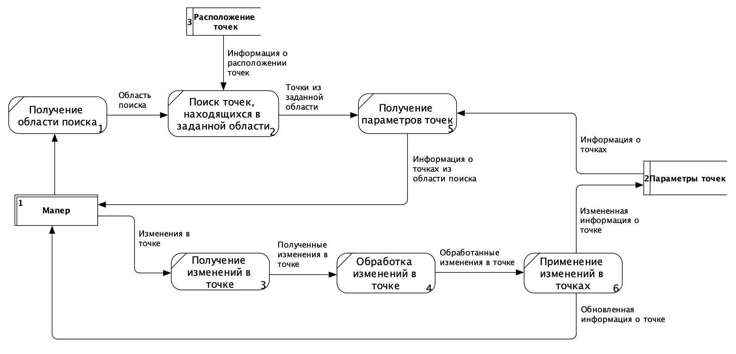Рисунок 6 — Диаграмма потока данных изменения точек
На диаграмме потоков данных поиска точек в качестве активного объекта выступает мапер. В качестве процессов на диаграмме представлены:
- получение области поиска — это процесс, который принимает информацию о поиске точек от мапера и передает ее другим процессам, связанным с поиском точек;
- поиск точек, находящихся в заданной области — это процесс, который использует ранее полученную область поиска и соотносит ее с имеющейся информацией о расположении точек из соответствующего хранилища, после чего возвращает пересечение этих множеств;
- получение параметров точек —это процесс, который извлекает из соответствующего хранилища параметры точек и возвращает их маперу;
- получение изменений в точке — это процесс, который принимает информацию об изменениях в точке и передает ее другим процессам, связанным с обработкой изменений в точке;
- обработка изменений в точке — это процесс, который проверяет изменения в точке на корректность и преобразует их в понятный для дальнейших процессов формат;
- применение изменений в точках — это процесс, который применяет и сохраняет изменения в точке в соответствующее хранилище.
На диаграмме также представлены следующие хранилища:
- расположение точек — это хранилище, которое содержит информацию о географическом расположении точек и используется для поиска точек;
- параметры точек — это хранилище, которое содержит различную информацию о точек и используется для получения и обновления данных о точках.

Вывод
В ходе выполнения данной лабораторной работы были изучены основы разработки функциональных моделей с использованием методологии IDEF0 и методологии построения диаграмм потоков данных. Результатом данной лабораторной работы стали IDEF0 диаграммы и диаграммы потоков данных.

